Классный час. «В дружбе народов единство России!»
Цель: Формирование и развитие чувства патриотизма, обоснование необходимости мирного сосуществования людей различных национальностей. Формирование представления о культурном богатстве и своеобразии различных народов, о дружественных отношениях народов России; развитие мотивации учащихся к познанию историко-культурных традиций народов России; воспитание гражданско-патриотических чувств, любви к Родине, толерантного отношения к представителям других национальностей.
Развивающие:
Расширять кругозор учащихся;
Стимулировать интерес к изучению истории России.
Воспитательные:
- Воспитание культуры общения;
- Воспитание чувства гордости за свою Родину;
- Воспитание гражданско-патриотических чувств.
Ход классного часа
I. Орг. момент.
Цель: Создание эмоционального настроя на работу.
Учитель: Здравствуйте ребята, здравствуйте уважаемые гости! Ребята, улыбнитесь друг другу, порадуйтесь сегодняшнему дню, мысленно пожелайте всего хорошего.
-Наш классный час я хочу начать с таких слов:
Наша Россия
Дружбой славится,
Нам в России
Очень нравится!
Учитель: Мир, в котором мы живём, дарит нам много прекрасных моментов. Общение друг с другом - это то, что делает нашу жизнь лучше. Но общаться, порой, бывает нелегко, т.к. мы живем в многонациональном государстве.
А теперь я порошу всех встать - звучит гимн Российской Федерации
- Как вы думаете, о чем мы сегодня будем говорить?
Правильно, тема нашего классного часа «В дружбе народов - единство России».
2026 год указом президента назван годом единства народов нашей великой Родины. А 4 ноября в нашей стране ежегодно с 2005 года отмечается всероссийский праздник ДЕНЬ НАРОДНОГО ЕДИНСТВА
Видеоролик «4 ноября День народного единства»
https://ya.ru/video/preview/9486435033936314025?from=tabbar&parent-reqid=1772463670779043-3930662129026167858-balancer-l7leveler-kubr-yp-klg-239-BAL&text=«4+ноября+День+народного+единства»
Учитель: Очень часто нас спрашивают: « Где вы живёте?»
На это вопрос каждый ответит по-разному. Один скажет: в городе Москве, другой – в г. Астрахани, в селе Енотаевка, в селе Восток и т.д. Каждый указывает конкретное название, которое обозначает место, где живут люди. Но все кто живёт и в Москве, и в Енотаевке, и в Востоке, и в других городах и селах нашей страны, говоря о своём местожительстве, начнут одинаково: «Мой адрес – Россия».
-Что же такое для человека Родина?
-Что высчитает своей Родиной ?
Ответы учеников:
Родина - Страна, в которой я живу, дом, где родился, березку у родного порога, место, где жили его предки
Учитель: Да, наверное, все это и есть родина, то есть родное место. Давайте послушаем стихотворение о Родине.
...Люблю тебя, моя Россия ,
За ясный свет твоих очей ,
За ум , за подвиги святые ,
За голос звонкий , как ручей...
Люблю твои луга и нивы ,
Прозрачный звон твоих равнин ,
К воде склонившиеся ивы ,
Верха пылающих рябин .
Люблю тебя с твоей тайгою ,
С воспетым трижды камышом ,
С великой Волгою-рекою .
С могучим быстрым Иртышом .
Люблю , глубоко понимаю
Степи задумчивую грусть .
Люблю всё то , что называю
Одним широким словом «Русь»!
Видеоролик «Звезда России»
https://vkvideo.ru/video-110298669_456239131
Учитель: Россия- крупнейшее государство мира. Посмотрите на карту. Наша Родина очень велика. Так велика, что над её просторами почти никогда не заходит солнце. Когда стрелки кремлевских часов показывают три часа дня в Москве, то в Петропавловске-на-Камчатке наступает полночь.
- Ребята, а почему мы часто употребляем выражение «московское время»?
- И почему к Москве какое-то другое отношение? (ответы детей)

Учитель: Верно, к Москве у нас трепетное отношение потому, что город-герой Москва - столица нашей необъятной Родины. Почему необъятной? Да потому что, если сесть в самолёт и пролететь над территорией нашей страны, то можно увидеть белоснежные толщи льда и знойные пустыни, вольные степи и холодную тундру, высокие горы и могучие реки , и гордость нашего государства - её зелёный наряд - леса.
В России проживает более 190 народов. Миграция этих народов привела к тому, что все они стали изучать русский язык, а все традиции, обычаи ушли на второй план. А через культурные традиции, преемственность поколений осуществляется связь времен, оберегающие общество и цивилизации от катастрофы. Наша страна славится народными промыслами, традициями, героическими подвигами, песнями и танцами. Наших предков объединяла душевная мудрость, искреннее почитание старости, щедрость и гостеприимство.
Нет на земле ни одного государства, где жило бы столько разных народов, как в России.
На многих десятках языках говорит население нашей великой Родины. На многих десятках различных языков учатся дети в школах, поются песни, печатаются книги. Миллионы дружных рук укрепляют день за днем силу, могущество и славу России, строят общее хозяйство, общую культуру.
Звонкими голосами перекликаются сегодня Север и Юг, Восток и Запад: так много общих дум и переживаний, столько общих трудов, забот и творческих радостей у народов нашей обширной страны! И каждому народу хочется рассказать обо всем этом в песнях, сказках, героических сказаниях и легендах. И каждый народ делает это по-своему.
«Если я чем-то на тебя не похож, я этим вовсе не оскорбляю тебя, а, напротив, одаряю», - так сказал французский писатель Антуан де Сент-Экзюпери в сказке «Маленький принц».
Да, мы разные, но в этом наша сила и наша гордость. Наша непохожесть друг на друга — одна из наших главных ценностей.
Люди на свет рождаются разными: непохожими, своеобразными. Чтобы других ты смог понимать, нужно терпенье в себе воспитать.
Наша страна – это одна большая семья. Мы все в ней разные, но мы все вместе живём, трудимся, учимся и гордимся своей Родиной.
Мы говорим на разных языках, но хорошо понимаем друг друга, и все вместе составляем одну дружную семью народов России, в которой мы уважительно относимся к каждой традиции, воспитываем в себе понимание и терпение.
Учитель: Ребята, а кто из вас знает, откуда появилось такое название "Русь", "Россия"?
(ответы детей)
Учитель: Давным-давно, в далёкие времена жили-были добры молодцы – могучие богатыри русские и девицы – красавицы, у них были добрые матушки и мудрые батюшки. Умели они пахать, косить, дома – терема рубить (строить), умели и холсты ткать, узорами их вышивать, а также Родину защищать от нашествий вражеских. В ту пору государство называлось Киевская Русь, так как столицей был город Киев.
- Слово «Русь», как полагают некоторые учёные, произошло от слова «русло». Русло – это ложе реки, по которому она течёт меж берегов.
- Русь – страна рек и озёр. Русь – светлое место. Это страна света. Солнца, добрых людей. Русских называют ещё росами, а страну, где они живут – Россией.
Имя Россия у русского государства появилось постепенно в конце 11 века. Оно впервые встречается в летописях. Созданных при царе Иване (3)тогда часто употреблялось название «Россия» наряду с прежними названиями «Русь», «Русская земля», но со временем оно стало употребляться самостоятельно.
Россия, Русь –
Куда я ни взгляну,
За все твои страдания и битвы
Люблю твою, Россия, старину,
Твои леса, погосты и молитвы.
Люблю твои избушки и цветы,
И небеса, горящие от зноя,
И шёпот ив у смутной у воды,
Люблю навек, до вечного покоя…
Учитель: Вот она какая Родина - Русь, широкая и великая. И везде живут люди.
- А как всех их можно назвать одним словом? (ответы детей).
Учитель: Всех людей, живущих в нашей стране можно назвать россиянами. Но национальности у них разные. Россия - единое многонациональное демократическое государство. Её населяют более 180 национальностей, народностей, и этнических групп.
- Да, много народов живёт в нашей стране. И все они составляют единую дружную семью. Русские, татары, мордва, чеченцы, башкиры, чуваши, ингуши и другие народы. Независимо от численности населения или места проживания нет и не может быть основных или второстепенных народов. Независимо от национальности все они являются равноправными гражданами России, россиянами. Так об этом и записано в Конституции Российской Федерации.
В нашем городе живут люди различных национальностей.
И для всех, несмотря на различие национальной культуры, веры, языка и традиций, Россия является Родиной.
Видеоролик «Дружба народов»
https://vkvideo.ru/video-86451875_456239915
- Давайте все вместе подумаем, зачем объединились народы в одно большое государство?
(ответы детей)
Учитель: Послушайте, пожалуйста, басню Л.Н Толстого, и тогда, я думаю, вам все станет ясно.
Отец и сыновья
Отец приказал сыновьям, чтобы жили в согласии; они не слушались. Вот он велел принесть веник и говорит:
- Сломайте!
Сколько они ни бились, не могли сломать. Тогда отец развязал веник и велел сломать по одному пруту. Они легко переломали прутья поодиночке.
Отец говорит:
- Так-то и вы: если в согласии жить будете, никто вас не одолеет; а если будете ссориться да все врозь – вас всякий легко погубит.
- Какому жизненному правилу учит басня?( ответы детей)
Учитель: Зачем же объединились народы в одно большое государство?
(ответы детей)
- А чем, по вашим наблюдениям, отличаются люди разных национальностей?
(ответы детей)
Учитель:
Во- первых, люди разных национальностей отличаются друг от друга национальным или родным языком.
Во- вторых, национальными одеждами, обычаями, традициями, национальной кухней, праздниками, песнями, танцами, музыкальными инструментами, или, точнее говоря, культурой.
Ну и, в-третьих, своей внешностью, характером.
Учитель: В нашей школе учатся дети разных национальностей. И у всех одинаковые права, обязанности, но отличаются своими национальными традициями. Например, христиане весной отмечают великий праздник ПАСХА, пекут куличи, красят яйца. У мусульман свой праздник УРАЗА БАЙРАМ, где тоже соблюдаются свои традиции. Но все вместе мы почитаем друг друга.
Учитель:
А знаете ли вы примеры того, как люди разных национальностей выручали друг друга?
Ответы детей:
( ВОВ выиграна людьми разных нац-тей, Россия строит Керченский мост для крымчан, проводит воду, свет. Армянин, Ш.Карапетян, мастер спорта по плаванию, в течение 2 часов вытаскивал детей из перевернувшегося автобуса, Чернобыльскую АС тушили люди разных народов. В этом сила России и любого другого гос-ва.
Учитель:
Шопенгауэр говорил: «Самый распространенный вид гордости - это национальная гордость». Каждый человек, живущий на планете, испытывает чувство гордости за свою Родину, свой народ, свою землю и её историю. Россия объединила людей разных национальностей, и все они любят её и гордятся своей страной, желают её процветания.
Если мы посмотрим в толковый словарь Ожегова, то найдем там такие значения слова «друг», «мир», «дружба».
Мир – Земля, внутренний мир, духовный мир и др., отсутствие войны.
Друг – человек, который связан с кем-нибудь дружбой; сторонник, защитник кого-нибудь.
Дружба — близкие отношения, основанные на взаимном доверии, привязанности, общности интересов.
Все эти понятия взаимосвязаны: мир в обществе может быть лишь тогда, когда все члены коллектива находятся в дружеских отношениях. Но люди не всегда живут в мире и согласии. Иногда происходят жизненные ситуации, о которых мы потом очень сожалеем. Вражда приводит к войне либо гражданской, либо между странами. (Сирия, Ливан, гражданская война на Донбассе и др.)
ВИДЕО ролик «Против экстремизма»
Учитель: Я думаю, что мы все должны жить всегда в мире и согласии, помогать друг другу, ДРУЖИТЬ!!!!
Слово «дружба» в нашей жизни встречается постоянно. Например, в Москве на ВДНХ есть фонтан дружбы.
Названия населённых пунктов, названия трудных участков горных переходов (перевал Дружба на ледник Джамансу).
Дружба с животными.
-Кто дружит с ними и в чем это выражается?
Дружба в семье.
-Между кем?
Спортивный клуб, команду можно называть «Дружба».
А знаете ли вы, что во многих странах, и у нас в России, есть государственные награды, вручаемые за укрепление дружбы между народами?
Орденом Дружбы народов награждаются:
-граждане России;
-предприятия, учреждения, организации, воинские части и соединения, республики, края, области, города.
-Орденом Дружбы народов могут быть награждены и лица, не являющиеся гражданами нашей страны. Такие награды имеют:
«Литературная газета», г. «Московские новости», «Пионерская правда». Московский цыганский театр «Ромэн». Город Южно-Сахалинск, г.Ялта. Это и журналисты-международники, русские писатели: В.Астафьев, Б.Васильев, Ч.Айтматов. Тренер футбольной команды Тихонов, певица Э.Пьеха, патриарх Московский и мн. др) Есть награды и за вклад в дело мира – это денежные премии. Премии «За укрепление мира между народами», Нобелевскую премию мира в свое время получили Рузвельт, Мать Тереза, Анд. Сахаров, Мих.Горбачев, Нельсон Мандела.
Ребята, я предлагаю послушать вам стихотворение про ДРУЖБУ
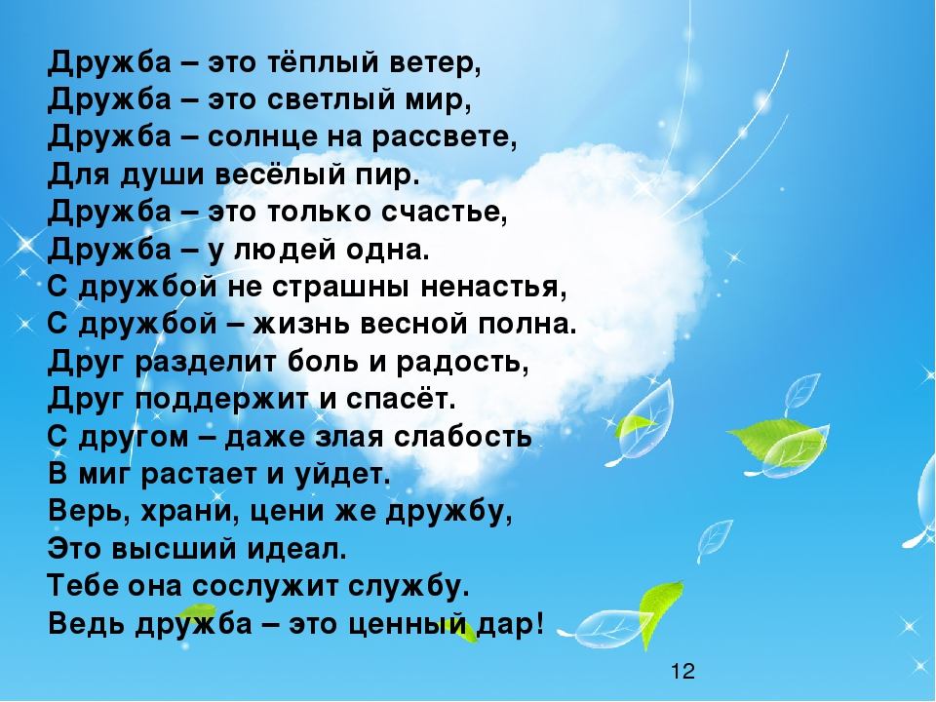
Дружба – это дар, данный человеку. Поэтому каждый из нас не только должен ценить истинных друзей, но и сам должен быть хорошим другом.
Учитель: Очень много существует пословиц о дружбе.
Предлагаю вам поиграть в игру «Собери пословицу».
- Человек без друзей, (что дерево без корней).
- Нет друга - ищи, (а нашел – береги).
- Дружба крепка не лестью, (а правдой и честью).
- Дружба как стекло: (разобьешь - не сложишь).
- Скажи мне кто твой друг, (и я скажу, кто ты).
- Не тот друг, кто на пиру гуляет,( а тот, кто в беде помогает).
- “Дружба и братство дороже богатства”
Перечитайте их - дружбу надо ценить.
Чтобы торжествовал естественный интерес, надо знать друг друга: о культуре и традициях тех, с кем мы живем бок о бок. Ведь знать друг о друге – значит проникать в культуру другого народа, уважать своих соседей.
В России пойдешь ли на север,
На запад, восток или юг.
Везде человеку найдётся
Надёжный товарищ и друг.

Для меня Россия - белые берёзы,
Для меня Россия - утренние росы.
Для меня, Россия, ты всего дороже,
До чего на маму ты мою похожа.

Ты, моя Россия, всех теплом согреешь,
Ты, моя Россия, песни петь умеешь.
Ты, моя Россия, неразлучна с нами,
Ведь Россия наша - это я с друзьями.
Поэтому очень важно крепить дружбу и сотрудничество народов России, уважая в то же время национальные чувства каждого из них. Запомните: «ПЛОХИХ НАРОДОВ НЕ БЫВАЕТ – ПЛОХИМИ ИЛИ ХОРОШИМИ БЫВАЮТ ЛЮДИ». Главное – не то, какая национальность у тебя или твоего приятеля. Главное, что все мы – люди. Мы – россияне! И мы вместе! А Сила России – в единстве народов.
А теперь давайте поведем итоги. У каждого народа есть что-то своё - интересное и характерное. И у каждого народа есть прекрасные люди – добрые, спокойные, открытые. И есть другие – глупые, злые, алчные и агрессивные. Немало есть людей , которые посмеиваются над представителями других наций. Как правило, это не очень умные и не очень добрые люди, не знающие, что такое благородство. Необходимо уважать национальные чувства других народов: быть уважительными, отзывчивыми, проявлять к людям такое отношение, какого ты ждешь от них по отношению к себе.
Давайте же познавать и изучать культурные традиции народов нашей России, давайте понимать друг друга и дружить!
- А сейчас мы выпустим в небо голубей! Символически ( из бумаги) Голубь – символ мира и дружбы. На каждом их них напишем, как нужно себя вести, чтобы жить дружно. ( Детям раздать вырезанных из бумаги голубей с кусочками двустороннего скотча. Они пишут слова, снимают защитную бумагу со скотча и прикрепляют голубей над доской)
Мир трудно построить, но еще труднее – сберечь. Мир очень хрупкий. Писатель Николай Тихонов сказал: «У каждого, кем бы он ни был, чем бы он ни занимался, есть еще один долг, который требует самоотверженного и верного служения: защищать мир».
Видео ролик Олег Газманов «Россия вперед!»

